Libraries
AFMotor.h | L293D motor shield
HUSKYLENS.h | Huskylens
(included) | I2C communication  Board to laptop | - Serial.begin(115200) for I2C between board and laptop
Wire.h | I2C communication  Board to Huskylens | - Wire.begin() initializes the I2C between board and Huskylens  - huskylens.begin(Wire) and huskylens.request()

F() function within printIn():
Serial.println("Hello"); // Uses SRAM
Serial.println(F("Hello")); // Uses Flash (saves SRAM)
Huskylens:
HUSKYLENSResult result = huskylens.read();
result.xCenter
result.yCenter
result.width
result.height

(X.max , Y.max) = (320,240)
(0,0) | …
…
↓ |  | (320,240)
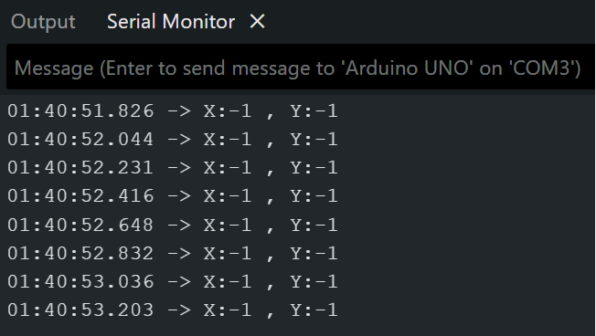
If nothing detected return -1
huskylens.available() check if object detected

萬向輪方向控制
https://etchk.screenstepslive.com/s/etcsup/m/108588/l/1500962-onmi-wheel

動作 | M1 | M2 | M3 | M4
向前行駛 | + | + | + | +
向後行駛 | - | - | - | -
向右行駛 | + | - | - | +
向左行駛 | - | + | + | -
向右前方行駛 | + | 0 | 0 | +
向左前方行駛 | 0 | + | + | 0
向右後方行駛 | 0 | - | - | 0
向左後方行駛 | - | 0 | 0 | -
//向右轉彎 | + | + | 0 | 0
//向左轉彎 | 0 | 0 | + | +
原地右轉 | + | + | - | -
原地左轉 | - | - | + | +
//隨軸微轉 | + | 0 | - | 0

動作 | 馬達控制說明
向前行駛 | 所有 Motor / Omni Wheel 開啟並以順時針轉動
向後行駛 | 所有 Motor / Omni Wheel 開啟並以逆時針轉動
向右行駛 (第一種) | M1 及 M4 開啟並以順時針轉動；M2 及 M3 開啟並以逆時針轉動
向右行駛 (第二種) | M2 及 M3 開啟並以順時針轉動；M1 及 M4 開啟並以逆時針轉動
向東北方行駛 | M1 及 M4 開啟並以順時針轉動
向西北方行駛 | M2 及 M3 開啟並以順時針轉動
向東南方行駛 | M2 及 M3 開啟並以逆時針轉動
向西南方行駛 | M1 及 M4 開啟並以逆時針轉動
向右轉彎 | M1 及 M2 開啟並以順時針轉動
向左轉彎 | M3 及 M4 開啟並以順時針轉動
原地轉 | M1 及 M2 開啟並以順時針轉動；M3 及 M4 開啟並以逆時針轉動

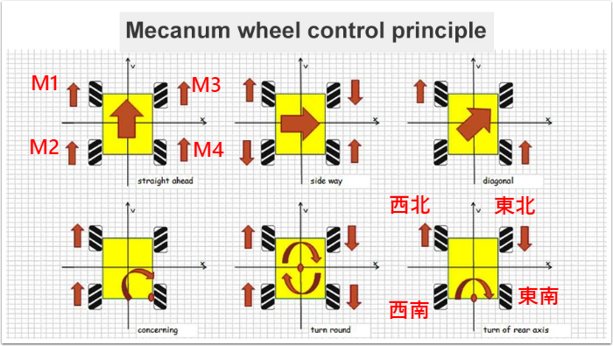
Codename | Front left | Back left | Front right | Back right | Action
F | + | + | + | + | 向前行駛
B | - | - | - | - | 向後行駛
R | + | - | - | + | 向右前方行駛
RF | + | 0 | 0 | + | 向東北方行駛
RB | 0 | - | - | 0 | 向右後方行駛
RR | + | + | - | - | 右迴轉
L | - | + | + | - | 向左行駛
LF | 0 | + | + | 0 | 向左前方行駛
LB | - | 0 | 0 | - | 向左後方行駛
LL | - | - | + | + | 左迴轉

